SESJA – TERMIN I

1. Omów i napisz w C++ algorytm HEAP SORT:
- Procedura przesiej(int t[], int i, int n),

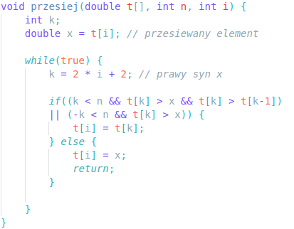

- Procedura void buduj_kopiec(int t[], int n),

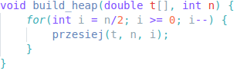

- Procedura heap_sort(int t[], int n),

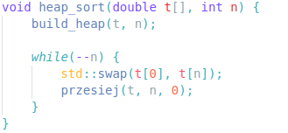

- Jaka jest złożoność każdej z powyższych procedur?
przesiej: O(n) buduj_kopiec: O(logn) heap_sort: O(nlogn) | O(n²)

- Uzasadnij swoje odpowiedzi z punktu d).
przesiej - dla każdego kroku potrzebna jest jedna pętla
buduj_kopiec – 1 węzeł ma wysokość log2(1)+1=1, 2 węzeł ma wysokość log2(2)+1 = 2,
4 zaś log2(4)+1 = 3 itd., n węzeł ma wysokość log2(n)+1, co po dodaniu węzłów do drzewa sprawia, że średnia złożoność rośnie logarytmicznie
heap_sort -

2.
- Co to jest kod prefiksowy? Czy kody stałej długości są kodami prefiksowymi?
Jednoznacznie dekodowalny (możliwy do zapisu w postaci drzewa binarnego dla kodów dwójkowych) kod, w którym żadne ze słów nie jest przedrostkiem innego słowa.
Kody stałej długości są kodami prefiksowymi.

- Zasymuluj działanie algorytmu Huffmana dla następujących ilości liter w tekście:
a:1 b:16 c:2 d:3 e:3 f:1 g:7 h:8. Wypisz otrzymane kody.

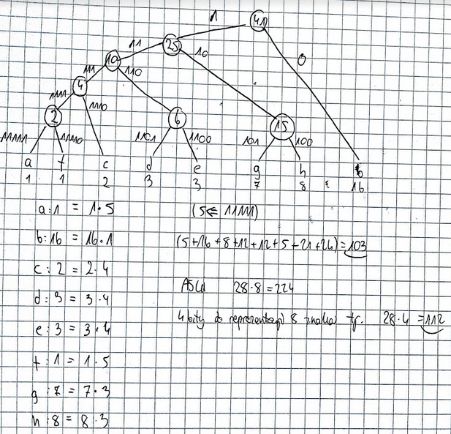
- Oblicz o ile bitów zaoszczędzono korzystając z kodów Huffmana zamiast kodów stałej długości. Zaoszczędzono 9 bitów.

3.
- Jakie informacje zapamiętane są w węźle drzewa dwumianowego?
- Lista dzieci
- Lista kluczy
- Ilość kluczy
- Czy jest liściem (boolean)
- Narysuj kopce dwumianowe o 3 i 7 węzłach i wykonaj na nich operację UNION.

- Dla powstałego kopca wykonaj GETMAX (załóż, że największy klucz jest w ostatnim drzewie).

4. Jaka jest średnia i pesymistyczna złożoność wyszukiwania klucza najlepszym znanym Ci algorytmem w n-elementowej:
- tablicy średnia: O(n) pesymistyczna: O(n)
- tablicy posortowanej średnia: O(logn) pesymistyczna: O(logn)
- tablicy z haszowaniem średnia: O(1) pesymistyczna: O(n)
- drzewie BST średnia: O(logn) pesymistyczna: O(n)
- drzewie czerwono-czarnym średnia: O(logn) pesymistyczna: O(logn)

5. Drzewo czerwono-czarne:
- struktura węzła i założenia (definicja),

Każdy węzeł drzewa czerwono-czarnego zawiera atrybuty:
- Kolor: czerwony albo czarny
- Klucz
- Wskaźnik na prawego lub lewego syna
- Wskaźnik na ojca

Drzewem czerwono-czarnym nazywamy drzewo przeszukiwań binarnych dla którego każdy węzeł posiada dodatkowy bit koloru – czarny lub czerwony – o następujących właściwościach:
- Każdy węzeł posiada kolor
- Korzeń jest koloru czarnego
- Każdy liść (NULL) jest czarny
- Dla czerwonego węzła dzieci są zawsze czarne
- Każda ścieżka z węzła do liścia ma zawsze taką samą liczbę czarnych węzłów

- wstaw 3 do poniższego drzewa czerwono-czarnego:

[7]
[4] (10)
(2) [8] [12]
(11) (14)

- wstawiamy 3
[7]
[4] (10)
(2) [8] [12]
(3) (11) (14)

- rotujemy 2 w lewo
[7]
[4] (10)
(3) [8] [12]
(2) (11) (14)

- rotacja 3 w prawo, zmieniamy kolory 4 i 3
[7]
[3] (10)
(2) (4) [8] [12]
(11) (14)
- wstaw do powyższego drzewa 13

- wstawiamy 13
[7]
[4] (10)
(2) [8] [12]
(11) (14)
(13)

- wypychamy kolor z 11 i 14, tj. zmieniamy kolor 11, 14 i 12
[7]
[4] (10)
(2) [8] (12)
[11] [14]
(13)

- rotujemy 10 w lewo, zmieniamy kolor 7 i 10
[10]
(7) (12)
[4] [8] [11] [14]
(2) (13)

6. Podano na rysunku B-drzewo o t = 2:

(9)
(7) (11 14 19)
(5 6) (8) (10) (12 13) (15 16 17) (20)

- usuń z tego drzewa 8

(9)
` (6 7) (11 14 19)
(5) (8) (10) (12 13) (15 16 17) (20)

(9)
(6) (11 14 19)
(5) (7 8) (10) (12 13) (15 16 17) (20)

(9)
(6) (11 14 19)
(5) (7) (10) (12 13) (15 16 17) (20)

- dodaj do niego 21

(9)
(7) (11 14 19)
(5 6) (8) (10) (12 13) (15 16 17) (20 21)

7.
- Napisz twierdzenie o rekursji uniwersalnej
Twierdzenie matematyczne pozwalające na określenie ograniczenia asymptotycznego dla danej klasy funkcji zdefiniowanych.
- Napisz (jak najściślej) definicję, co oznacza zapis f(n) = Ο(g(n))
Funkcja f rośnie szybciej niż g.
- Napisz (jak najściślej) definicję, co oznacza zapis f(n) = Θ(g(n))
Funkcje f i g rosną w tym samym tempie.

8. Zastosuj twierdzenie o rekurencji uniwersalnej do rozwiązania następujących problemów:

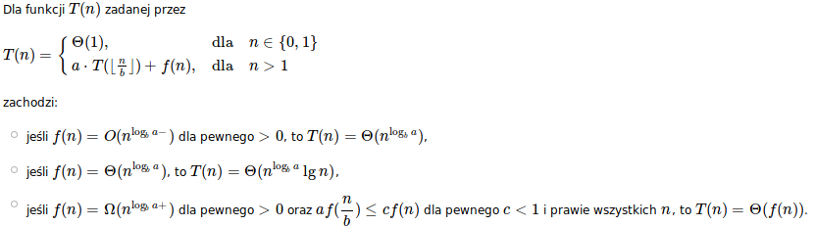
- T(n) = 4T(n/2) + n²

a = 4 b = 2 f(n) = n²
g(n) = n^{log}₂⁴
f(n²) = O(n²) - rosną w tym samym tempie, przypadek 2
T(n) = Θ(n^{log}₂⁴ lgn)

- T(n) = 6T(n/3) + n²

a = 6 b = 3 f(n) = n²
g(n) = n^{log}₃⁶
f(n²) = O(n^{log}₃⁶) - f rośnie szybciej, przypadek 1
T(n) = Θ(n^{log}₃⁶)

- T(n) = 4T(n/4) + n

a = 4 b = 4 f(n) = n
g(n) = n^{log}₄⁴
f(n) = O(n) - rosną w tym samym tempie, przypadek 2
T(n) = Θ(n^{log}₄⁴ lgn)
- T(n) = 7T(n/2) + n³

a = 7 b = 2 f(n) = n³
g(n) = n^{log}₂⁷
f(n³) = O(n^{log}₂⁷) - f rośnie szybciej, przypadek 1
T(n) = Θ(n^{log}₂⁷)

- T(n) = 8T(n/2) + n³

a = 8 b = 2 f(n) = n³
g(n) = n^{log}₂⁸
f(n³) = O(n³) - f rośnie szybciej, przypadek 1
T(n) = Θ(n^{log}₂⁸ lgn)

- T(n) = T(n/2) + sqrt(n)

a = 1 b = 2 f(n) = sqrt(n)
g(n) = n^{log}₁²
f(sqrt(n)) = O(n⁰) - g jest stałe, zaś f rośnie
T(n) = Θ(n^{log}₁² lgn)

9.
- Napisz funkcję int max(lnode* l) zwracającą największy klucz listy linkowanej o początku l, jeśli lnode jest zdefiniowana tak: struct lnode{ int x; lnode* next; };
- Napisz funkcję int max(node* t) zwracającą największy klucz drzewa BST o korzeniu t, jeśli node jest zdefiniowana tak: struct node{ int x; node* left; node* right; };
- Napisz funkcję int max(node* t, int limit) zwracającą największy klucz drzewa BST mniejszy od liczby limit.

10. Na podstawie grafu nieskierowanego zadanego jako następująca lista krawędzi: (1,2):1 (2,3):2 (3,4):3 (1,4):4 (4,5):5 (5,6):1 (6,7):2 (7,8):3 (5,8):4 (2,7):9
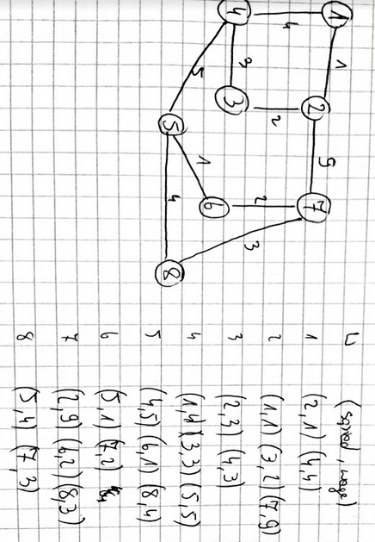
- Wykonaj rysunek grafu i zapisz tablicę list sąsiedztwa. Wierzchołki na listach sąsiedztwa powinny być ustawione rosnąco wg numeru wierzchołka. Ta kolejność powinna być stosowana w symulacji algorytmów DFS, BFS i Dijkstry.

- Zapisz kolejność odwiedzania wierzchołków przez algorytm DFS startujący z wierzchołka 5.
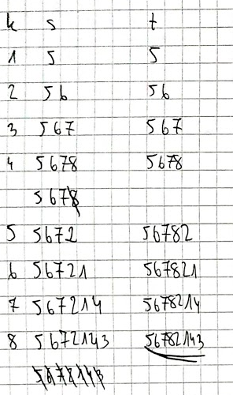

- Zapisz kolejność odwiedzania wierzchołków w algorytmie BFS startującym z tego samego wierzchołka.

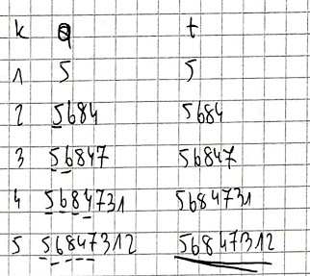

11. Dla grafu z poprzedniego zadania zasymuluj działanie algorytmu Dijkstry startując z wierzchołka 3. Algorytm zilustruj grafem, w którym:
- Przy każdym wierzchołku będzie podany w nawiasie okrągłym numer kroku algorytmu, w którym wierzchołek został odwiedzony
- Strzałkami ciągłymi oznaczone będą krawędzie należące do drzewa wynikowego
- Strzałkami przerywanymi oznaczone będą krawędzie, które w trakcie algorytmu wskazywały na poprzednika, jednak nie należą do drzewa wynikowego.

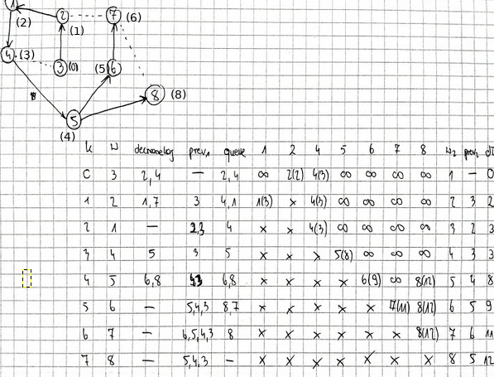

SESJA – TERMIN II

1.
- Napisz w C++ procedurę void insertion_sort(double t[], int n) (sortowanie przez wstawianie)

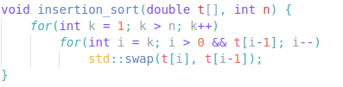

- Jaka jest jego średnia złożoność : Ο(n²)
- Jak faktyczna złożoność zależy od rozmiaru danych (n) oraz ilości inwersji danych wejściowych (m) : Ο(n*m)

2.
- Napisz funkcję int partition(double t[], int n)

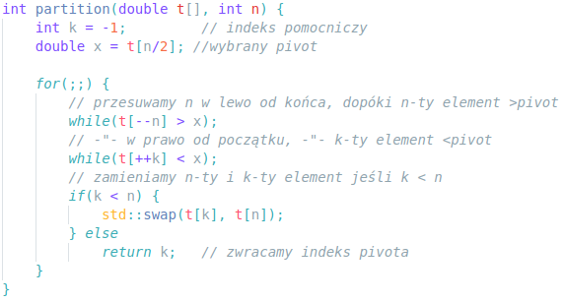
- Co jest wynikiem funkcji partition? Jaka jest jej złożoność?

Wynikiem funkcji partition jest tablica z elementami mniejszymi od pivota po lewej jego stronie, większymi po prawej.
Złożoność: Ο(n * log(n))

- Napisz funkcję void quick_sort(double t[], int n)

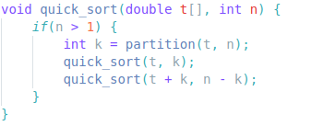

- Jaka jest złożoność quick_sort (średnia i pesymistyczna)? Jaka jest maksymalna głębokość rekursji? Odpowiedź uzasadnij.

Złożoność średnia Ο(n * log(n)), pesymistyczna: Ο(n²)
Maksymalna złożoność rekursji O(n), Filip tak powiedział, a on nie może kłamać

- Podaj przykład danych, dla których algorytm nie jest stabilny i zasymuluj jego działanie dla tych danych
Algorytm jest niestabilny w przypadku posiadania dwóch elementów o tej samej wartości. Zostaną one zamienione miejscami. Przykład:

1 5 4 2 5 6 4 jest pivot-em
1 5 3 5 2 4 > 1 2 3 5 5 4 (dochodzi do zamiany piątek) > 1 2 3 4 5 5

3.
- Napisz w języku C++ procedurę void counting_sort(int n, int t[], int c = 1), która sortuje stabilnie w czasie liniowym tablicę t rozmiaru n względem cyfry jedności (gdy c = 1), dziesiątek (gdy c = 10) itd.

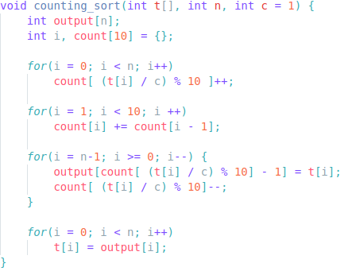

- Wykorzystaj ją do napisania procedury void radix_sort(int t[], int n) zakładając, że w tablicy występują nieujemne liczby mniejsza od M.

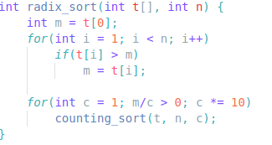

4.
- Jakie dane przechowywane są w każdym węźle kopca dwumianowego
- Narysuj drzewo dwumianowe rzędu 3, uwzględniając na rysunku wszystkie dane zawarte w każdym z węzłów

- Narysuj schematycznie kopiec dwumianowy zawierający liczby całkowite od 1 do 13 tak, aby klucz 13 znajdował się w ostatnim drzewie

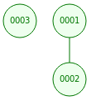

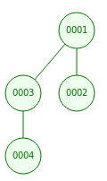

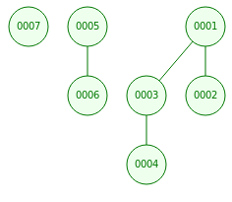

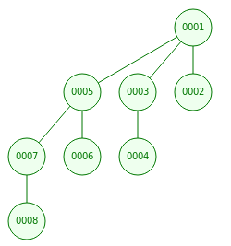

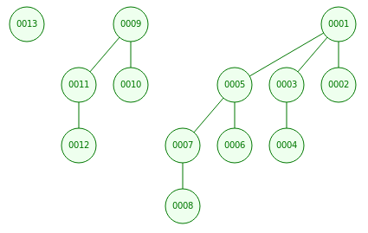

- Wykonaj na tym drzewie operację GETMAX
- Wykonaj na tym drzewie operację INSERT(14)
- Wykonaj UNION tego kopca z kopcem zawierającym klucze od 14 do 20.

5. (?) Zastosuj twierdzenie o rekurencji uniwersalnej do rozwiązania następujących problemów:
- T(n) = 3T(n/2) + n²

a = 3 b = 2 f(n) = n²
g(n) = n^{log}₂³
f(n²) = O(n^{1,58}) - f rośnie szybciej, opcja 1
T(n) = Θ(n^{log}₂³)

- T(n) = 4T(n/2) + n²

a = 4 b = 2 f(n) = n²
g(n) = n^{log}₂⁴
f(n²) = O(n²) - f i g rosną z taką samą prędkością, opcja 2
T(n) = Θ(n^{log}₂⁴ lgn)

- T(n) = 3T(n/3) + n²

a = 3 b = 3 f(n) = n²
g(n) = n^{log}₃³
f(n²) = O(n) - f rośnie szybciej
T(n) = Θ(n^{log}₃³)

- T(n) = 7T(n/2) + n²

a = 7 b = 2 f(n) = n²
g(n) = n^{log}₂⁷
f(n²) = Θ(n^{2,8}) - f rośnie wolniej od g
T(n) = Θ(f(n²))

- T(n) = 2T(n/4) + n^{0,5}

a = 2 b = 4 f(n) = n^{0,5}
f(g) = n^{log}₂⁴
f(n^{0,5}) = Θ(n²) - f rośnie wolniej od g
T(n) = Θ(f(n^{0,5}))

6.
- Do tablicy z haszowaniem podwójnym i rozmiarze m = 16 o funkcji haszującej: h₁(x) = xmod16 i h₂(x) = (2x² + 1)mod16 wyznacz ciąg kontrolny dla liczby 45.
- Czy można przyjąć h₂(x) = (3x² + 1)mod15 + 1? Odpowiedź uzasadnij.

7. Dane są definicje: struct lnode{int x; lnode* next; }; oraz
struct node{ int x; node* left; node* right; };
- Napisz nierekurencyjną funkcję int suma(lnode* l) zwracającą sumę kluczy listy linkowanej o początku 1
- Napisz funkcję int suma(node* t, int a, int b) zwracającą sumę kluczy drzewa BST należących do przedziału domkniętego [a,b]. Zadbaj by nie odwiedzała lewych poddrzew elementów mniejszych od a i prawych poddrzew elementów większych od b.

8.
- Podaj definicję B-drzewa (obowiązuje wersja z wykładu i Cormen)
- Narysuj minimalne poprawne B-drzewo o t = 4, które ma klucze na 3 poziomach.
- Usuń z niego klucz znajdujący się w korzeniu

9. W poniższym drzewie czerwono-czarnym czarne węzły oznaczono nawiasem kwadratowym:

[5]
[2] (10)
(4) [7] [11]
(6) (8)

- wstaw do tego drzewa 3

[5]
[2] (10)
(4) [7] [11]
(6) (8)

- wstawiamy 3

[5]
[2] (10)
(4) [7] [11]
(3) (6) (8)

- rotacja w prawo 3 i 4

[5]
[2] (10)
(3) [7] [11]
(4) (6) (8)

- rotacja w lewo 2, 3 i 4, przekolorowanie 2 i 3

[5]
[3] (10)
(2) (4) [7] [11]
(6) (8)

- wstaw do tego drzewa 9

[5]
[2] (10)
(4) [7] [11]
(6) (8)
(9)

[5]
[2] (10)
(4) (7) [11]
[6] [8]
(9)

[5]
[2] (7)
(4) [6] (10)
[8] [11]
(9)

[7]
(5) (10)
[2] [6] [8] [11]
(4) (9)

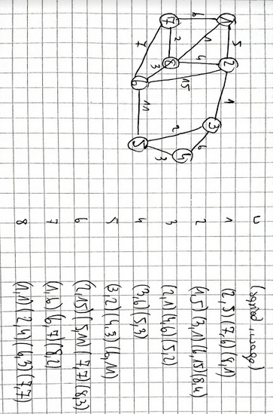
10. Na podstawie grafu nieskierowanego zadanego jako następująca lista krawędzi: (1,2):5 (1,7):6 (1,8):1 (2,3):1 (2,6):15 (2,8):4 (3,4):6 (3,5):2 (4,5):3 (5,6):11 (6,7):7 (6,8):3 (7,8):2

a) Wykonaj rysunek grafu i zapisz tablicę list sąsiedztwa. Wierzchołki na listach sąsiedztwa powinny być ustawione rosnąco wg numeru wierzchołka. Ta kolejność powinna być stosowana w symulacji algorytmów DFS, BFS i Dijkstry.

b) Zapisz kolejność odwiedzania wierzchołków przez algorytm DFS startujący z wierzchołka 6.

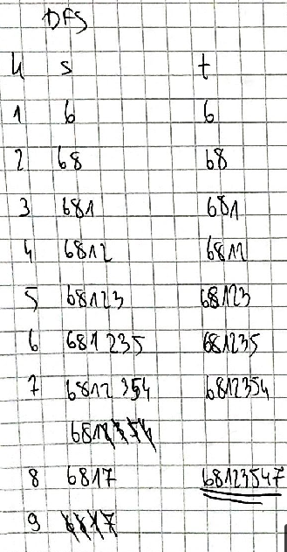

c) Zapisz kolejność odwiedzania wierzchołków w algorytmie BFS startującym z tego samego wierzchołka.

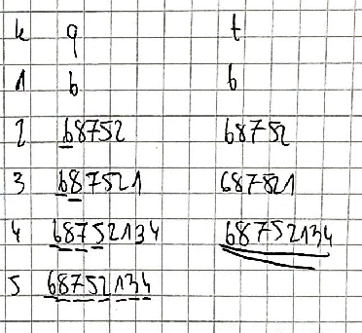

11. Dla grafu z poprzedniego zadania zasymuluj działanie algorytmu Dijkstry startując z wierzchołka 6. Algorytm zilustruj grafem, w którym:
- Przy każdym wierzchołku będzie podany w nawiasie okrągłym numer kroku algorytmu, w którym wierzchołek został odwiedzony
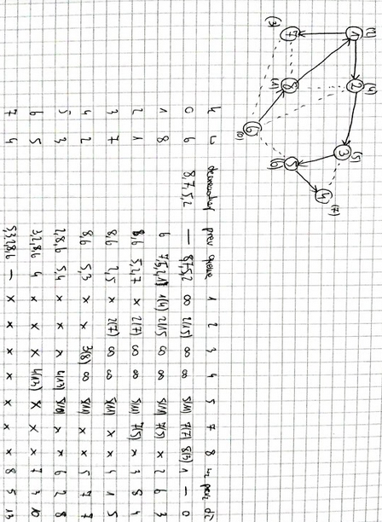
- Strzałkami ciągłymi oznaczone będą krawędzie należące do drzewa wynikowego
- Strzałkami przerywanymi oznaczone będą krawędzie, które w trakcie algorytmu wskazywały na poprzednika, jednak nie należą do drzewa wynikowego.

